Часть 1
1 создаем каталог grav-test
2 создаем Dockerfile и docker-compose.yml
3 создаем каталог grav
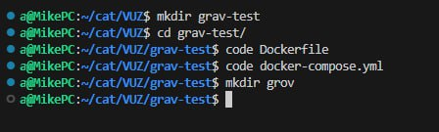
4 скачиваем файлы с офицального сайта grav - https://learn.getgrav.org/17/basics/installation
5 перемещаем скачанные файлы в каталог grav
6 запускаем докер 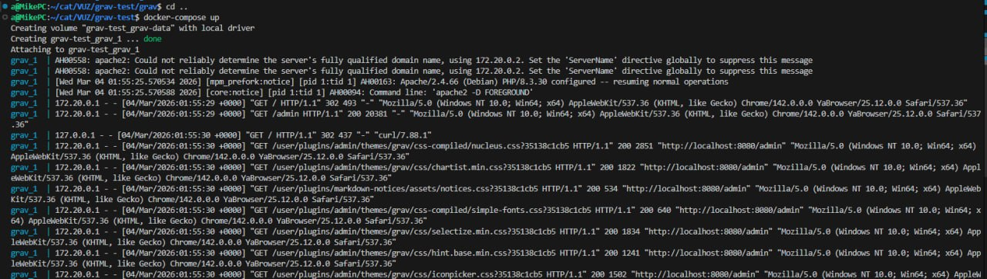
7 заходим на http://localhost:8080
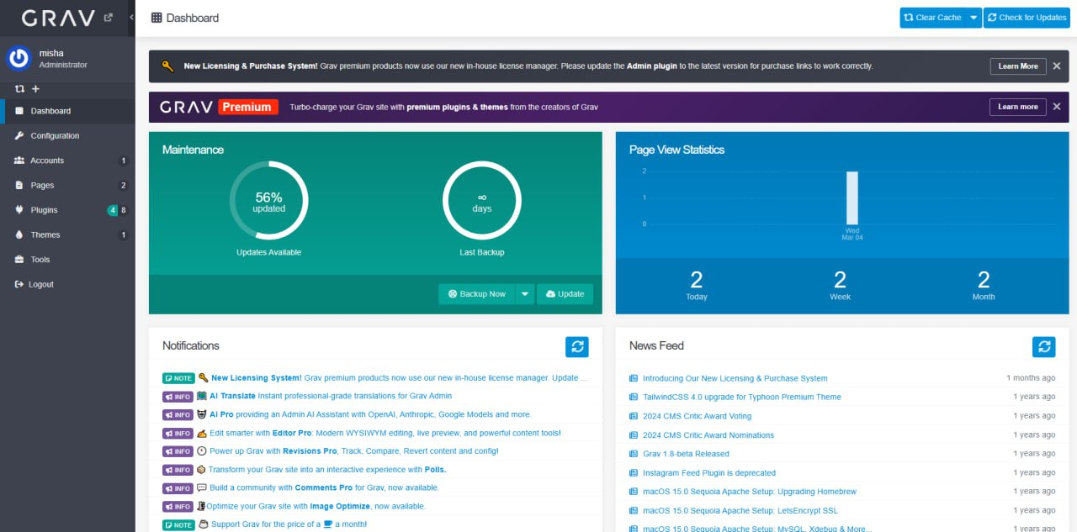

8 создаем test pages
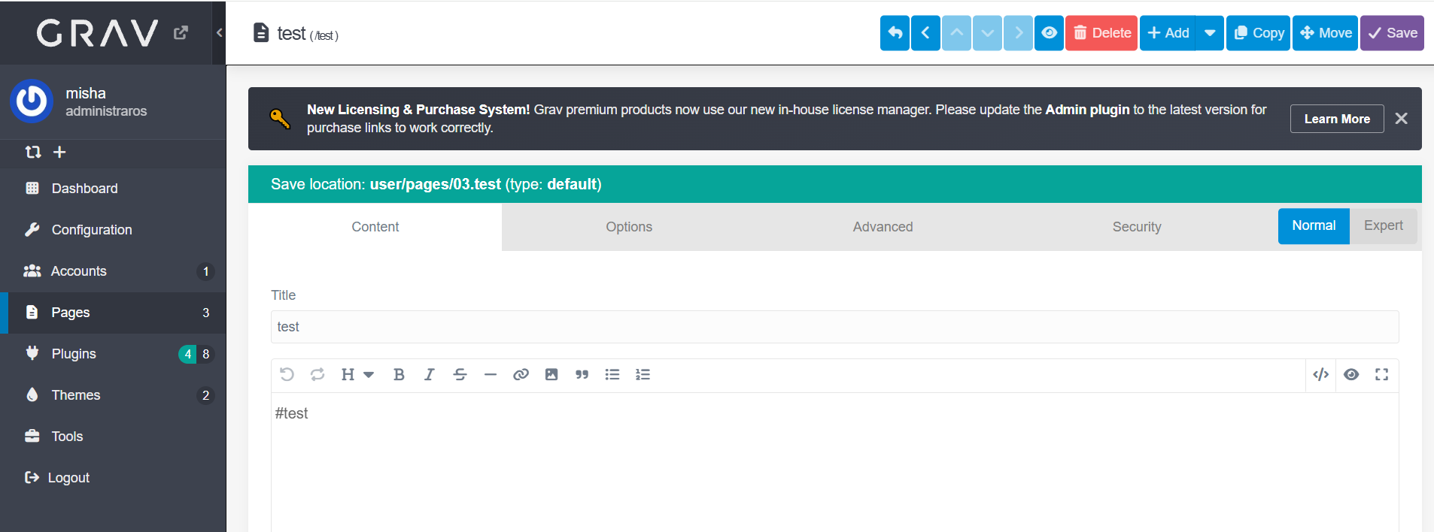

Часть 2
Источник: https://getgrav.org/downloads/themes
Тема №1: https://getgrav.org/images/a/d/1/b/3/ad1b3edf507db226b943c86b09f4a567257758f3-themes-bootstrap4.jpg?g-c5ee8e73
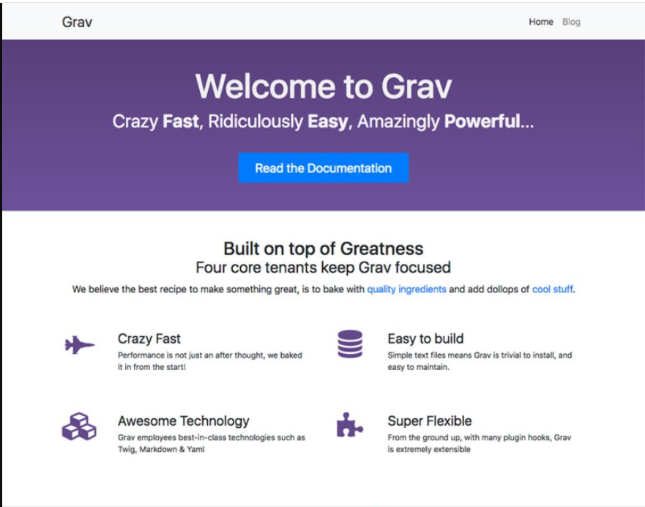

Тема №2:https://getgrav.org/images/5/b/b/f/e/5bbfe9bcce0057ea01d8c230ef854f6bcdca8f2f-themes-simplicity.jpg?g-c5ee8e73

Активация тем:
